Лабораторная работа. Исследование трафика DNS

# Задачи

Часть 1. Перехват трафика DNS

Часть 2. Изучение трафика DNS-запроса

Часть 3. Изучение трафика DNS-ответа

# Общие сведения и сценарий

Wireshark — средство перехвата и анализа пакетов с открытым исходным кодом. Wireshark дает подробную информацию о стеке сетевых протоколов. Wireshark позволяет фильтровать трафик для поиска и устранения неполадок сети, изучения проблем безопасности и анализа сетевых протоколов. Wireshark позволяет просматривать сведения о пакетах, поэтому злоумышленник может использовать программу как разведывательное средство.

В этой лабораторной работе вы установите программу Wireshark в системе Windows для фильтрации пакетов DNS и просмотра информации как о пакетах запросов, так и ответов DNS.

# Необходимые ресурсы

* 1 ПК с Windows, доступом в Интернет и установленной программой Wireshark

# Инструкции

## Перехват трафика DNS

* + 1. Откройте **Wireshark** и начните захват данных программой Wireshark, дважды щелкнув по сетевому интерфейсу с трафиком.

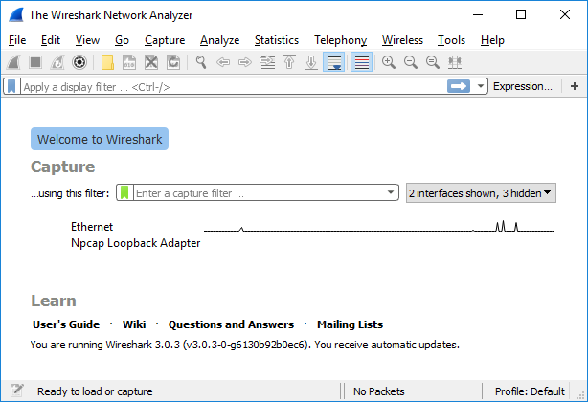

* + 1. В командной строке введите **ipconfig /flushdns** и нажмите Enter (Ввод), чтобы очистить кеш DNS.

C:\Users\Student> **ipconfig /flushdns**

Настройка IP для Windows

Успешно сброшен кэш DNS клиента.

* + 1. Введите **nslookup** в ответ на приглашение войти в интерактивный режим.
    2. Введите доменное имя веб-сайта. В данном примере используется доменное имя [www.cisco.com](http://www.cisco.com). В командной строке введите **www.cisco.com**.

C:\Users\Student> **nslookup**

Сервер по умолчанию: неизвестно

Address: 68.105.28.16

>**www.cisco.com**

Сервер: неизвестно

Address: 68.105.28.16

Не заслуживающий доверия ответ:

Name: e2867.dsca.akamaiedge.net

Addresses: 2001:578:28:68d::b33

2001:578:28:685::b33

96.7.79.147

Псевдонимы: www.cisco.com

www.cisco.com.akadns.net

wwwds.cisco.com.edgekey.net

wwwds.cisco.com.edgekey.net.globalredir.akadns.net

* + 1. После завершения введите  **exit**, чтобы выйти из интерактивного режима nslookup. Закройте командную строку.
    2. Щелкните **Stop capturing packets** (Остановить перехват пакетов), чтобы остановить захват данных программой Wireshark.

## Изучение трафика DNS-запроса

* + 1. Наблюдайте за трафиком, захваченным в области списка пакетов Wireshark. Введите **udp.port == 53** в поле фильтра и нажмите стрелку (или кнопку Enter) для показа только пакетов DNS.
    2. Выберите пакет DNS с маркировкой **Standard query 0x0002 A www.cisco.co**  (Стандартный запрос 0x0002 A www.cisco.com).

В области сведений о пакетах обратите внимание, что этот пакет имеет следующие сведения: Ethernet II, протокол IPv4, протокол UDP и систему доменных имен (запрос).

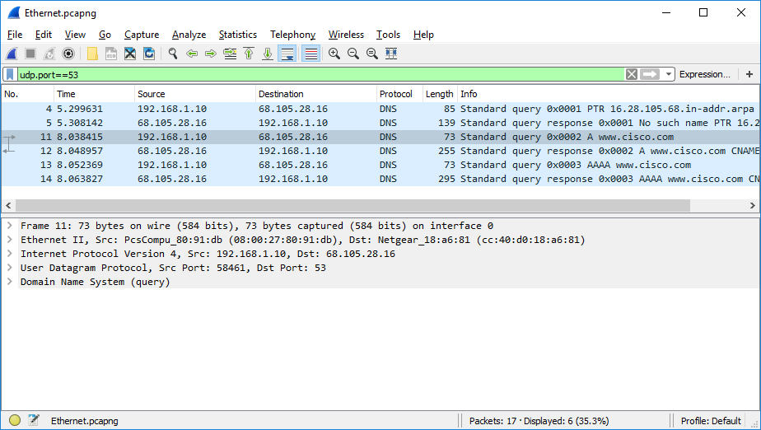

* + 1. Разверните **Ethernet II** для просмотра сведений. Наблюдайте за полями источника и назначения.

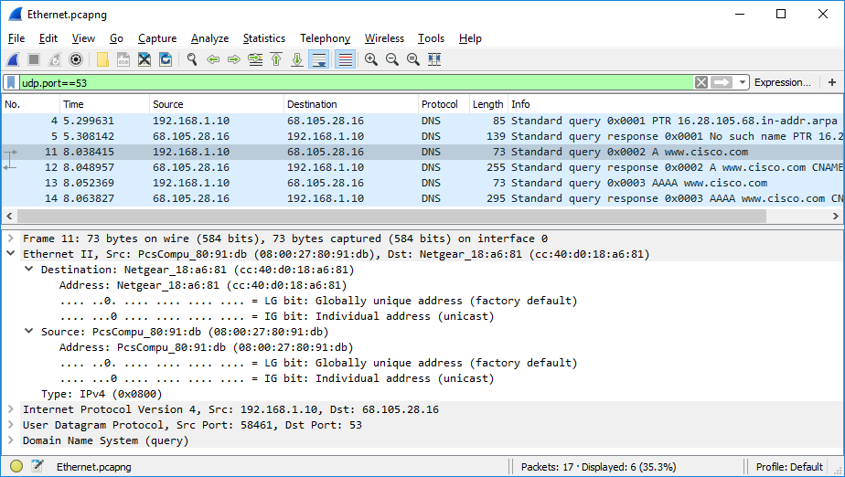

### Вопрос:

Назовите MAC-адреса источника и назначения. С какими сетевыми интерфейсами связаны эти MAC-адреса?

Введите ваш ответ здесь.

* + - 1. Раскройте **Internet Protocol Version 4** (Протокол IPv4). Наблюдайте за IPv4-адресами источника и назначения.

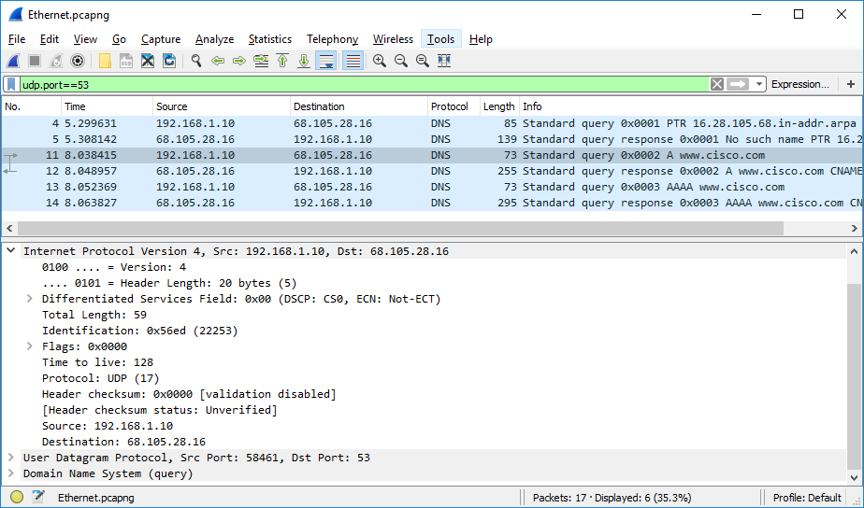

### Вопрос:

Назовите IP-адреса источника и назначения. С какими сетевыми интерфейсами связаны эти IP-адреса?

Введите ваш ответ здесь.

* + - 1. Раскройте **User Datagram Protocol** (Протокол UDP). Наблюдайте за портами источника и назначения.

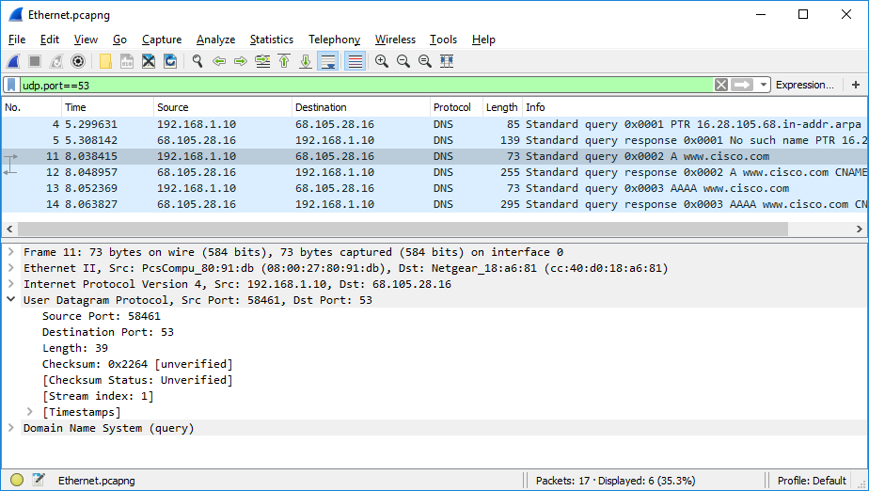

### Вопрос:

Назовите порты источника и назначения. Назовите номер порта DNS по умолчанию.

Введите ваш ответ здесь.

* + - 1. Откройте командную строку и введите **arp –a** и **ipconfig /all** для записи MAC- и IP-адресов компьютера.

C:\Users\Student> **arp -a**

Interface: 192.168.1.10 --- 0x4

Internet Address Physical Address Type

192.168.1.1 cc-40-d0-18-a6-81 dynamic

192.168.1.122 b0-a7-37-46-70-bb dynamic

192.168.1.255 ff-ff-ff-ff-ff-ff static

224.0.0.22 01-00-5e-00-00-16 static

224.0.0.252 01-00-5e-00-00-fc static

239.255.255.250 01-00-5e-7f-ff-fa static

255.255.255.255 ff-ff-ff-ff-ff-ff static

C:\Users\Studuent> **ipconfig /all**

Настройка IP для Windows

Host Name . . . . . . . . . . . . : DESKTOP

Основной DNS-суффикс. . . . . . . :

Node Type . . . . . . . . . . . . : Гибрид

Включена IP-маршрутизация. . . . . . . . : Нет

Включен WINS-прокси. . . . . . . . : Нет

Ethernet adapter Ethernet:

Connection-specific DNS Suffix . :

Description . . . . . . . . . . . : Intel(R) PRO/1000 MT Desktop Adapter

Physical Address. . . . . . . . . : 08-00-27-80-91-DB

DHCP Enabled. . . . . . . . . . . : Да

Автонастройка включена . . . . : Да

Link-local IPv6-адрес. . . . . : fe80::d829:6d18:e229:a705%4(Preferred)

IPv4 Address. . . . . . . . . . . : 192.168.1.10(Preferred)

Subnet Mask . . . . . . . . . . . : 255.255.255.0

Аренда получена. . . . . . . . . . : Tuesday, August 20, 2019 5:39:51 PM

Аренда истекает . . . . . . . . . . : Wednesday, August 21, 2019 5:39:50 PM

Default Gateway . . . . . . . . . : 192.168.1.1

DHCP-сервер . . . . . . . . . . . : 192.168.1.1

DHCPv6 IAID . . . . . . . . . . . : 50855975

DHCPv6 Client DUID. . . . . . . . : 00-01-00-01-24-21-BA-64-08-00-27-80-91-DB

DNS-серверы . . . . . . . . . . . : 68.105.28.16

68.105.29.16

NetBios через TCP/IP. . . . . . . . : Включен

### Вопрос:

Сравните MAC- и IP-адреса в результатах программы Wireshark с результатами из **ipconfig/all**. Каковы ваши наблюдения?

Введите ваш ответ здесь.

* + - 1. Разверните **Domain Name System (query)** (Система доменных имен (запрос)) в области сведений о пакетах. Затем разверните **Flags** (Флаги) и **Queries** (Запросы).

Изучите результаты. Флаг настроен для рекурсивного формирования запросов для IP-адреса на сайте www.cisco.com.

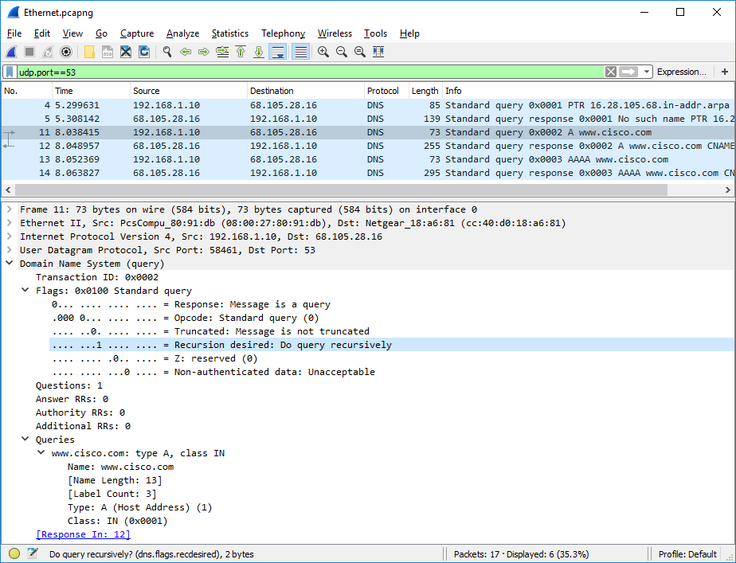

## Изучение трафика DNS-ответа

* + 1. Выберите соответствующий пакет DNS-ответа с маркировкой **Standard query 0x000# A www.cisco.co** (Стандартный запрос 0x0002 A www.cisco.com).

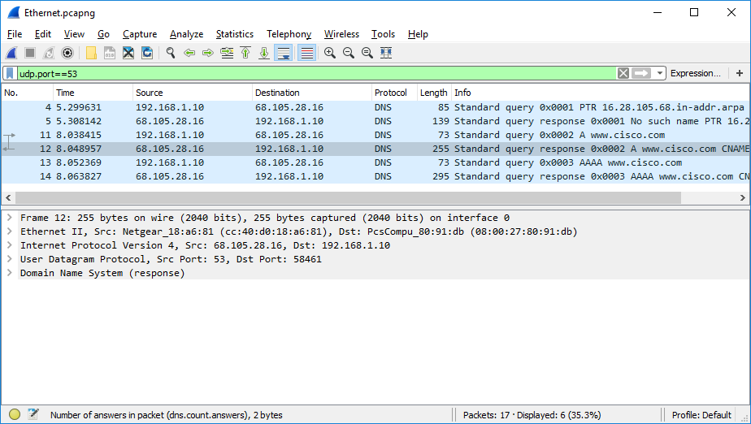

### Вопросы:

Назовите MAC- и IP-адреса источника и назначения и номера портов. Проведите их сравнение с адресами в пакетах DNS-запроса.

Введите ваш ответ здесь.

* + 1. Разверните **Domain Name System (response)** (Система доменных имен (ответ). Затем разверните **Flags** (Флаги), **Queries** (Запросы) и **Answers** (Ответы). Изучите результаты.

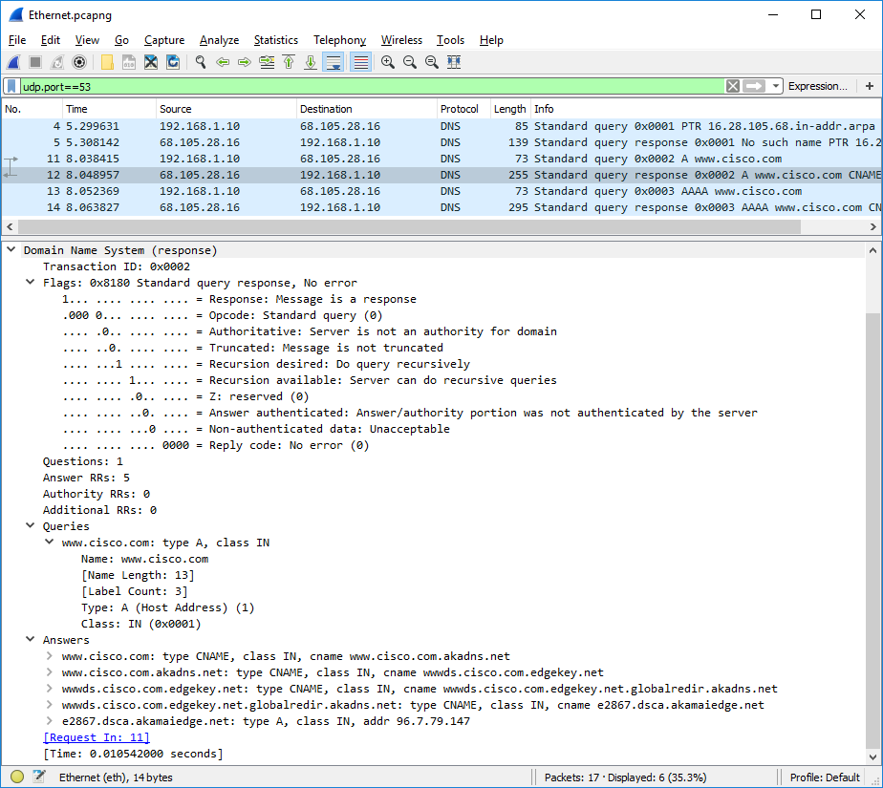

### Вопрос:

Может ли DNS-сервер выполнять рекурсивные запросы?

Введите ваш ответ здесь.

* + 1. Наблюдайте за записями CNAME и A в сведениях об ответах.

### Вопрос:

Сравните эти результаты с результатами команды nslookup.

Введите ваш ответ здесь.

# Вопрос для повторения

* 1. На основании результатов Wireshark какие еще сведения можно почерпнуть о сети, когда удаляется фильтр?

Введите ваш ответ здесь.

* 1. Как хакер может использовать программу Wireshark в целях нарушения безопасности сети?

Введите ваш ответ здесь.

Конец документа